**UNIVERSIDAD PRIVADA DOMINGO SAVIO**



**“PRÁCTICO 2 PROGRAMACIÓN”**

**MATERIA:** PROGRAMACIÓN 2

# **DOCENTE:** ING. JIMMY NATANIEL REQUENA

LLORENTTY **ALUMNOS:**

FLAVIO CESAR ROJAS VARGAS

# JHOEL IVAN MACIAS MAMANI

**EJERCICIO 1: suma de valores**

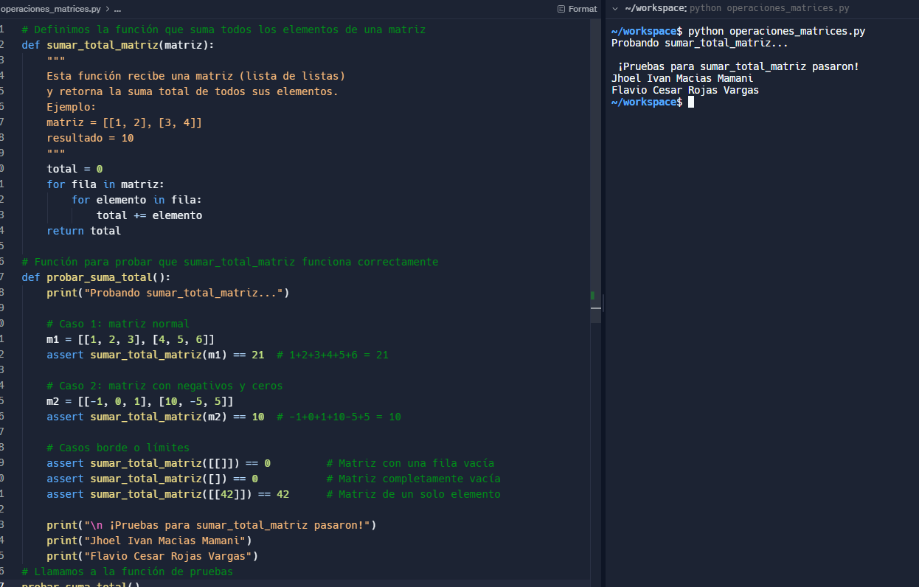

Este código suma todos los números dentro de una matriz (una lista de listas) y verifica que funcione bien usando ejemplos.

Fecha y hora actual: 2025-06-24 16:20:48

**EJERCICIO 2: diagonal principal**

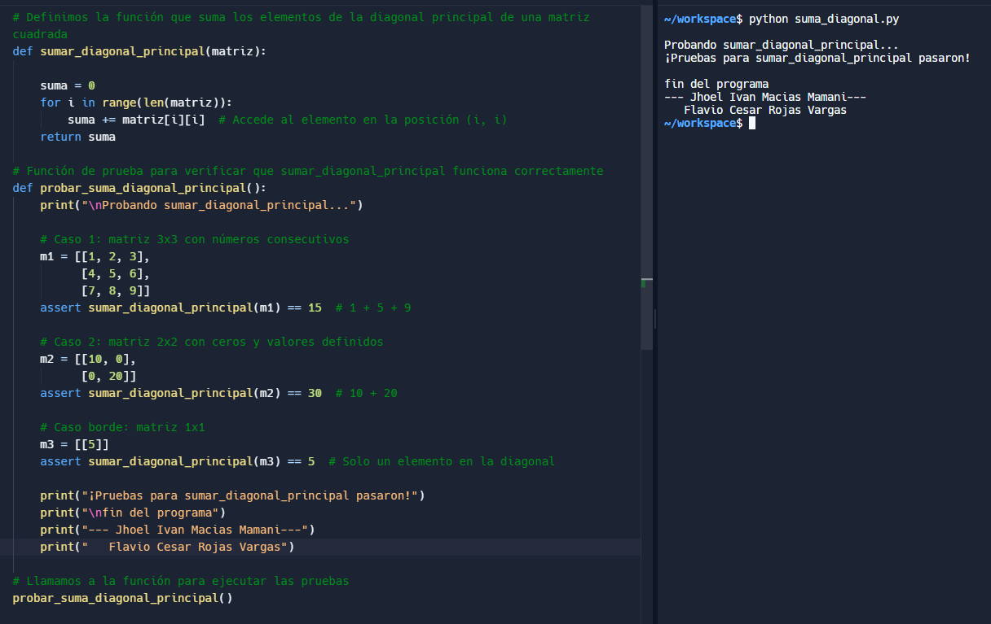

Esta función recibe una matriz cuadrada (misma cantidad de filas y columnas) y retorna la suma de los elementos en su diagonal principal.

Fecha y hora actual: 2025-06-24 16:41:53

**EJERCICIO 3: diagonal secundaria**

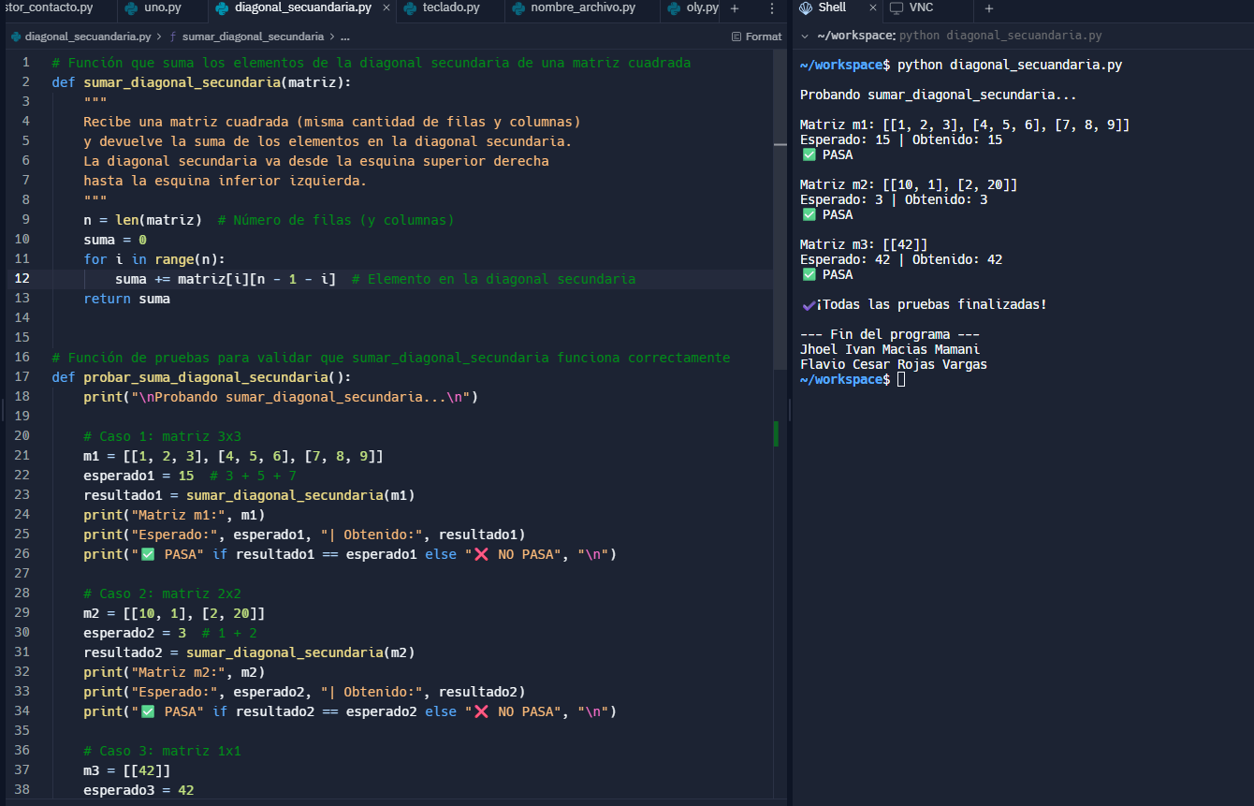

Este código suma los elementos de la diagonal secundaria de una matriz cuadrada (la que va de la esquina superior derecha a la inferior izquierda). También incluye una función para probar que la suma se hace correctamente con diferentes matrices.

Fecha y hora actual: 2025-06-24 16:51:19

**EJERCICIO 4: teclado numérico**

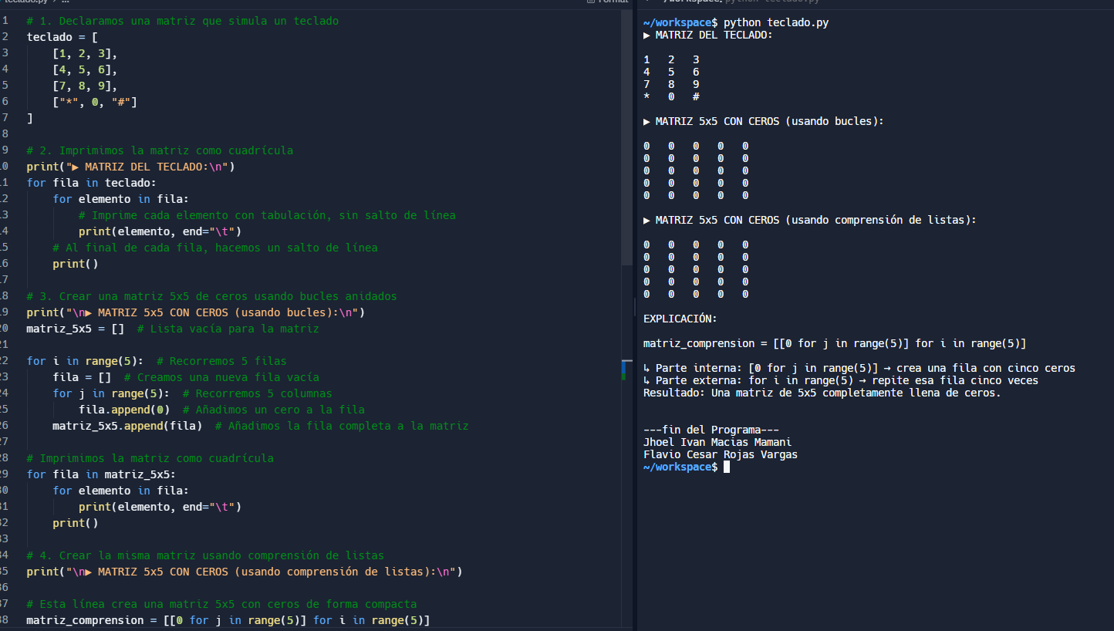

Este código crea e imprime matrices en Python. Primero, simula un teclado con una matriz de 4 filas y 3 columnas. Luego, genera una matriz de 5x5 llena de ceros usando bucles anidados y también usando comprensión de listas de forma más compacta. Finalmente, explica cómo funciona la comprensión de listas para crear la matriz.

Fecha y hora actual: 2025-06-24 16:54:29

**EJERCICIO 5: batalla naval**

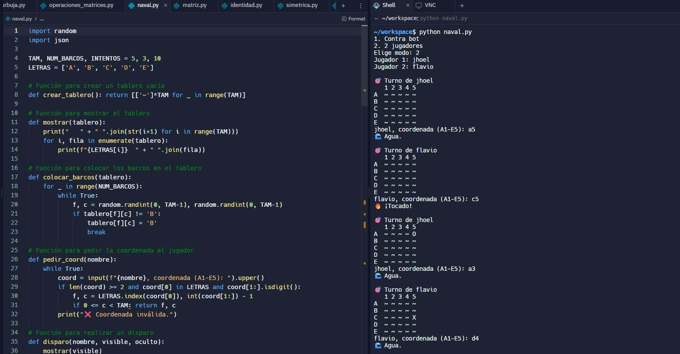

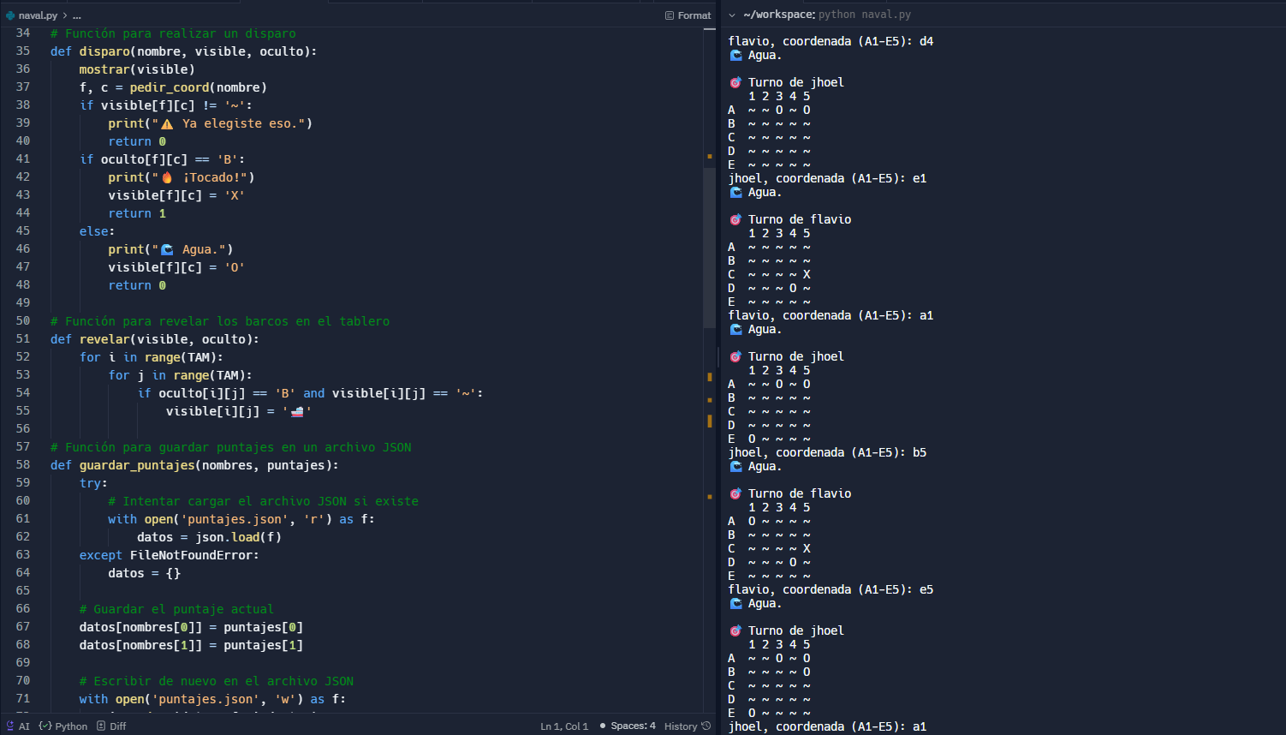

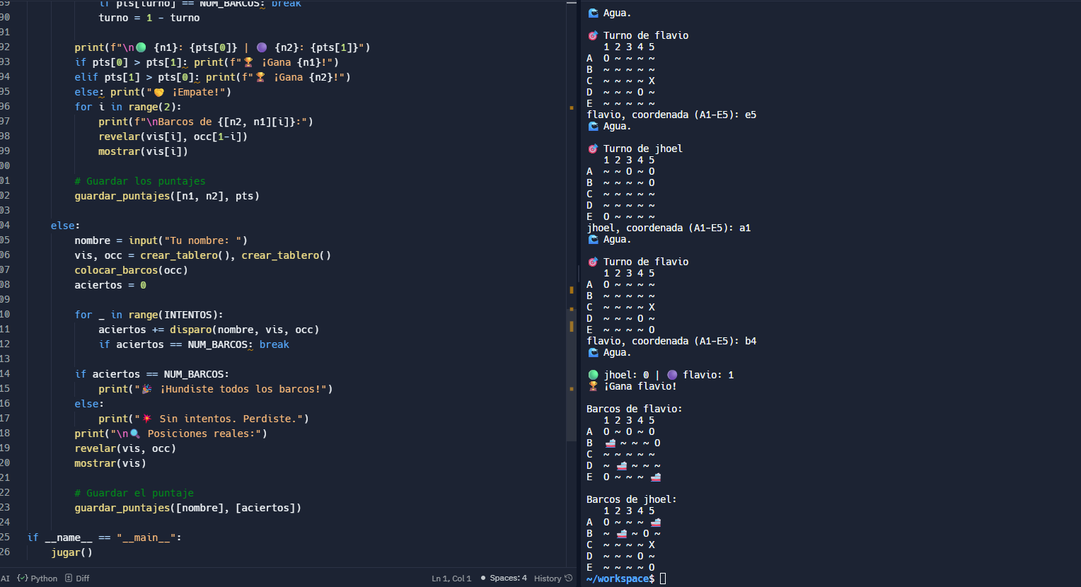

En el código se implementó un módulo **JSON** (JavaScript Object Notation) que nos permite almacenar datos en este caso de los jugadores y puntajes.

Otro módulo también random que nos genera valores aleatorios en este caso los barcos.

### Fecha y hora actual: 2025-06-24 17:07:45

**EJERCICIO 6: gestión de sala de cine**

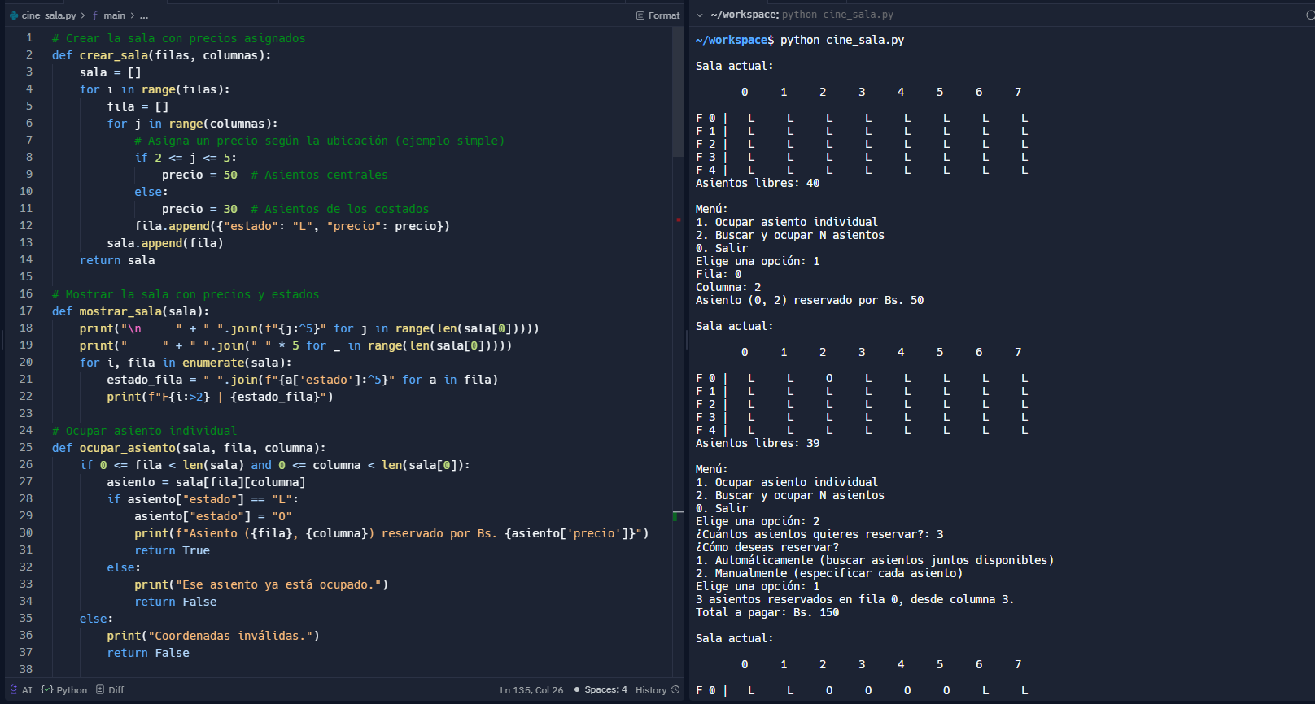

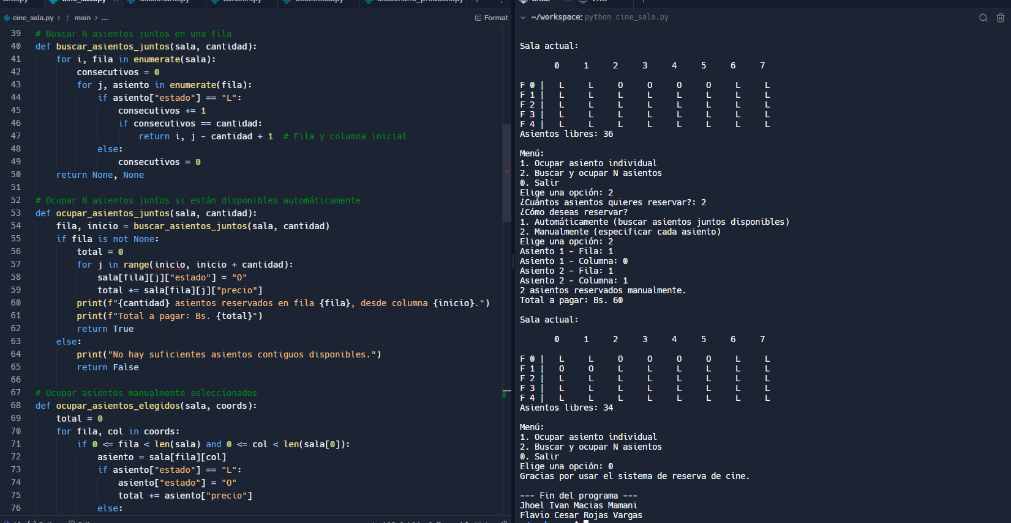

Se crea una matriz (lista de listas) que representa los asientos de una sala de cine.

Cada asiento es un diccionario que guarda dos datos: "estado", que puede ser

"L"(asientos) si está libre o "O" si está ocupado, y "precio", que puede ser 30 o 50 Bs dependiendo de su ubicación (costados o centro). El programa muestra la sala en forma de tabla y nos permite interactuar con un menú donde puede reservar un asiento individual, buscar y reservar varios asientos juntos en una fila, ver cuántos asientos libres quedan o salir del sistema.

**Fecha y hora actual: 2025-06-24 17:26:34**

**EJERCICIO 7: diccionarios**

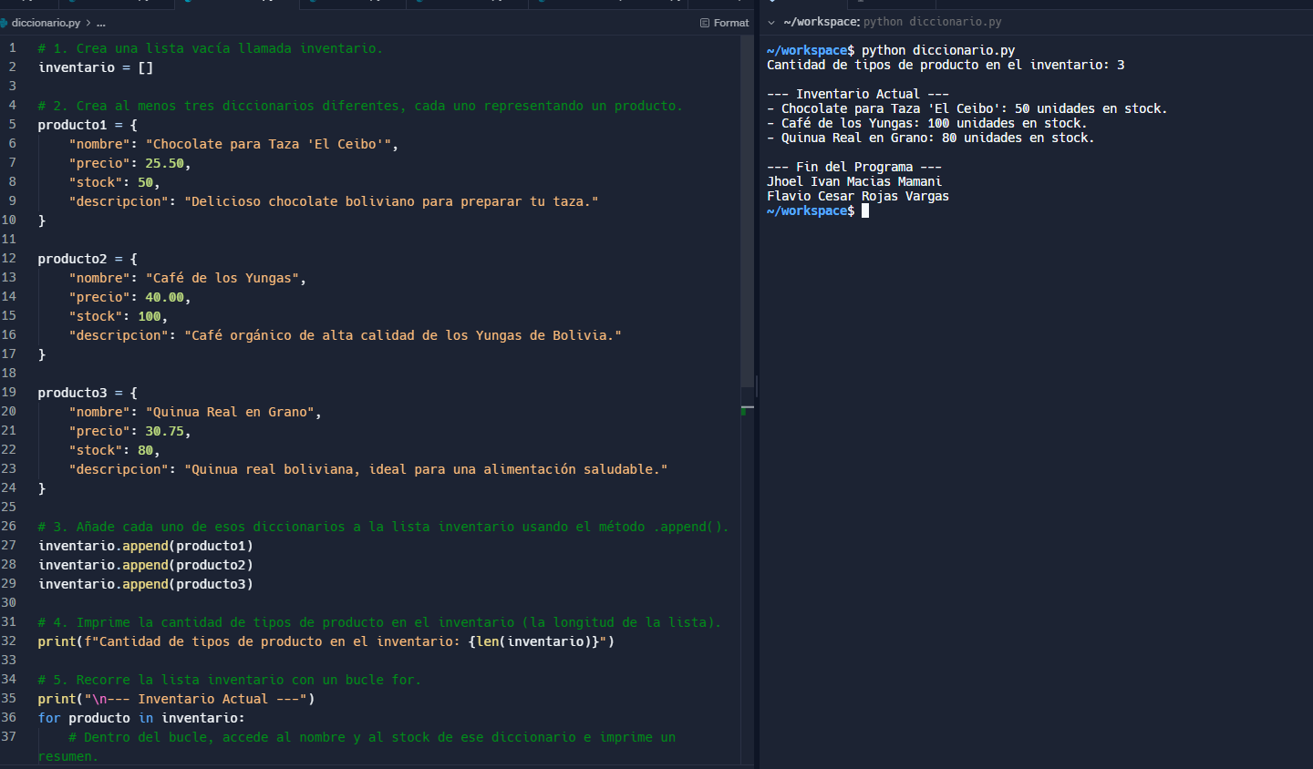

Los productos se agregan a la lista usando .append(). Luego, se imprime la cantidad total de productos y se recorre la lista con un for. para mostrar el stock disponible de cada uno.

### Fecha y hora actual: 2025-06-24 17:58:51

**EJERCICIO 8:** inventario

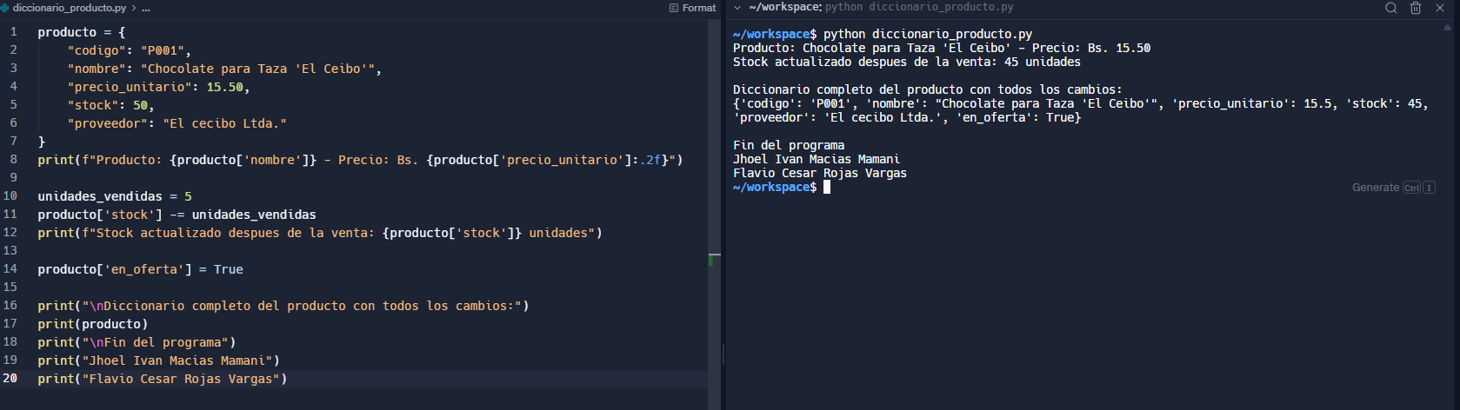

este código nos imprime el inventario usando el método .append() creamos un módulo llamado producto {} y agregamos los datos

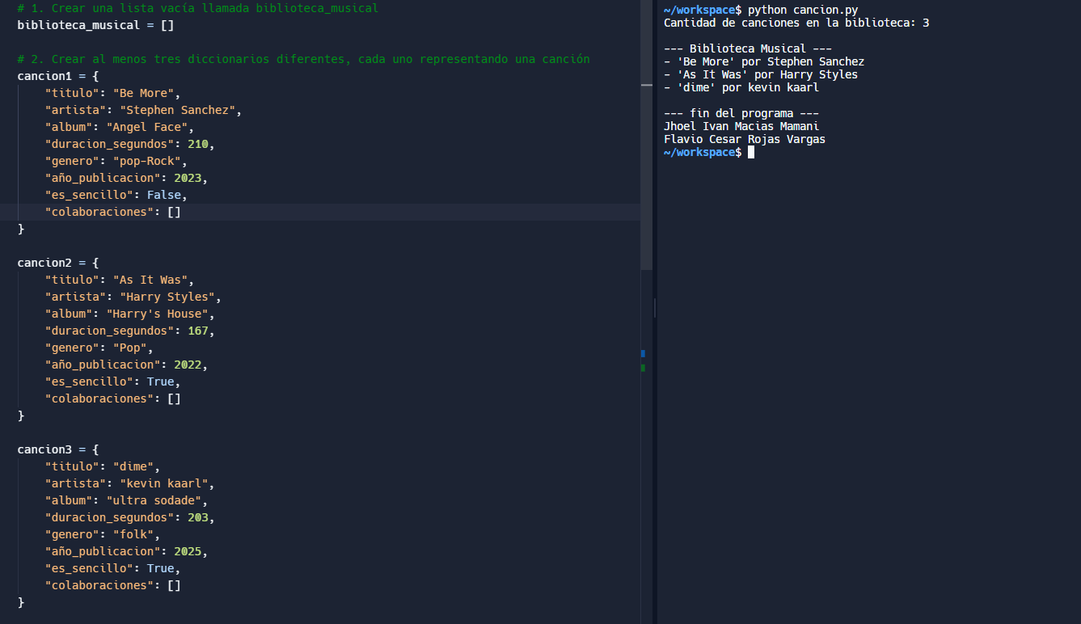

Este programa es una lista de canciones realizadas en clases creamos módulos llamado cancion1, cancion2, cancion3, donde agregamos los datos de los valores de cada canción.

Fecha y hora actual: 2025-06-24 18:04:02

**EJERCICIO 9: kanban tareas**

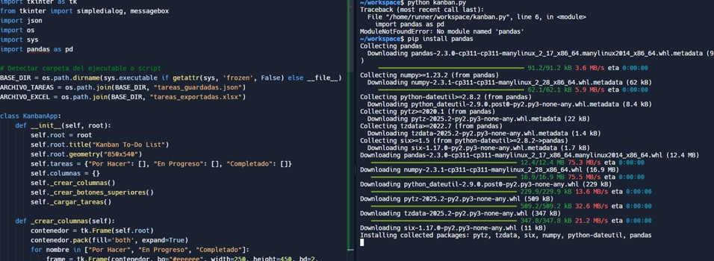

Instalamos la librería de pandas con el código **pip install pandas** y luego verificamos si se instaló correctamente con el código **pip show pandas.**

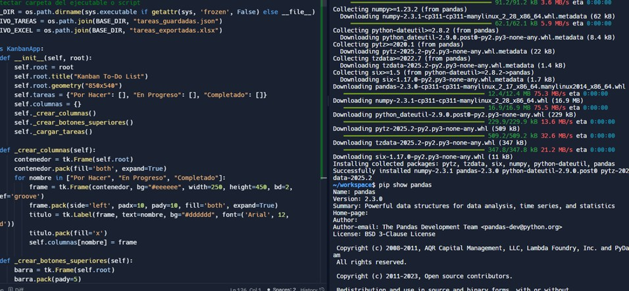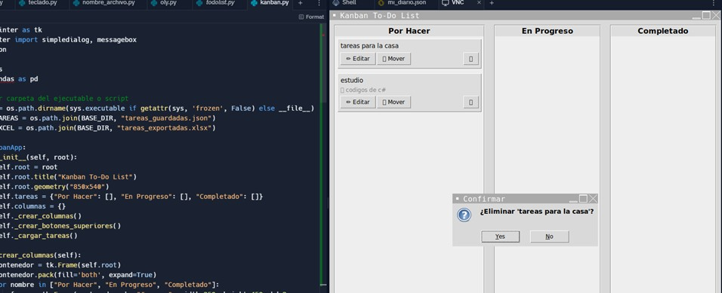

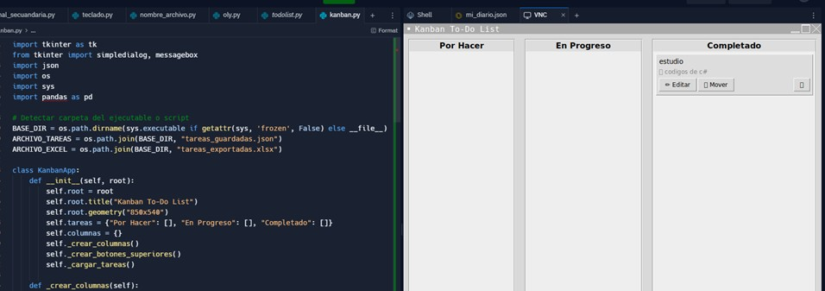

Fecha y hora actual: 2025-06-24 17:55:29

**EJERCICIO 10: agenda**

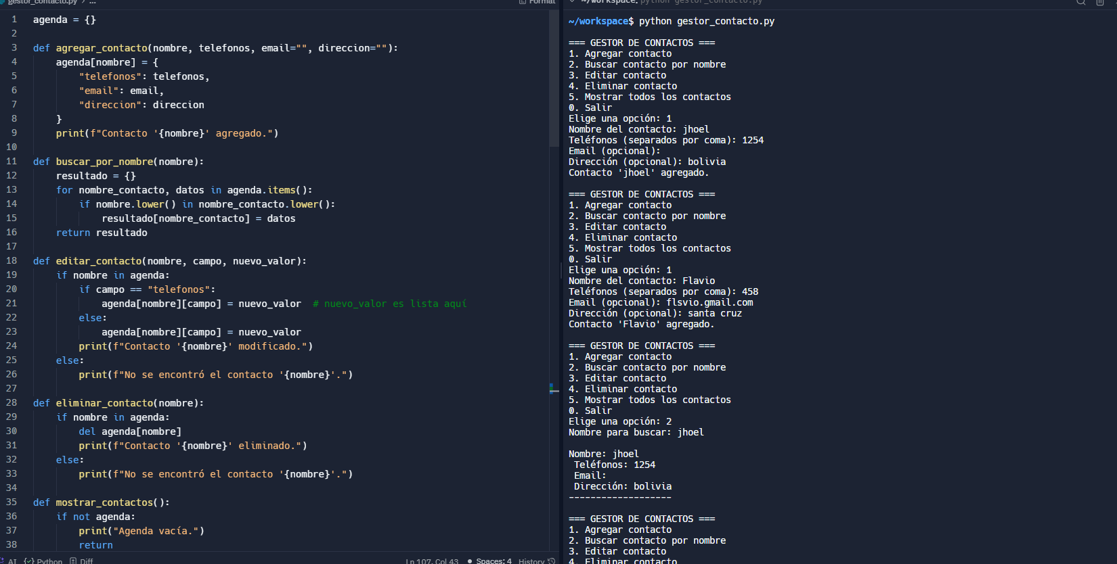

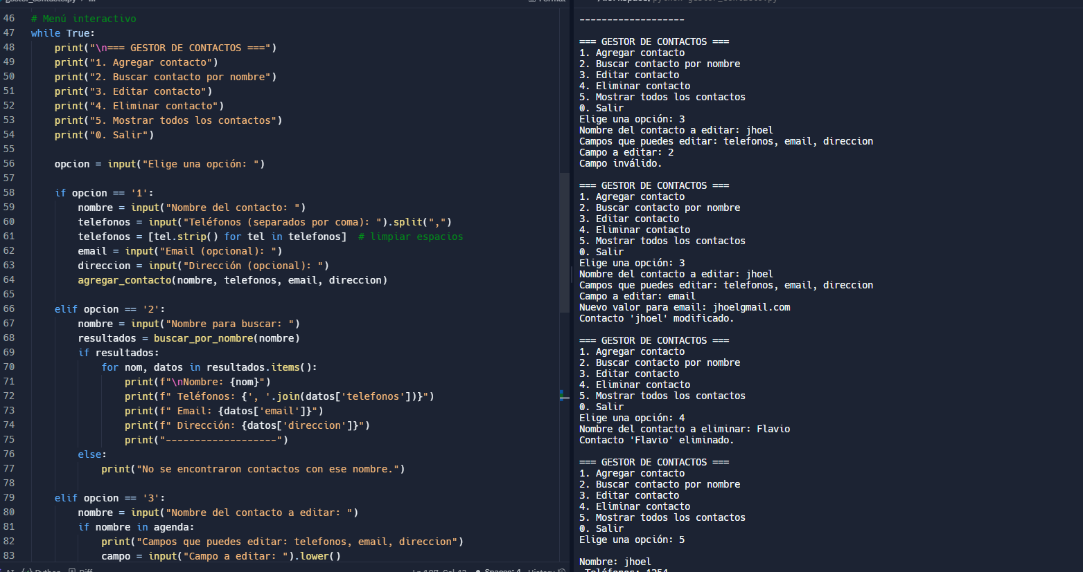

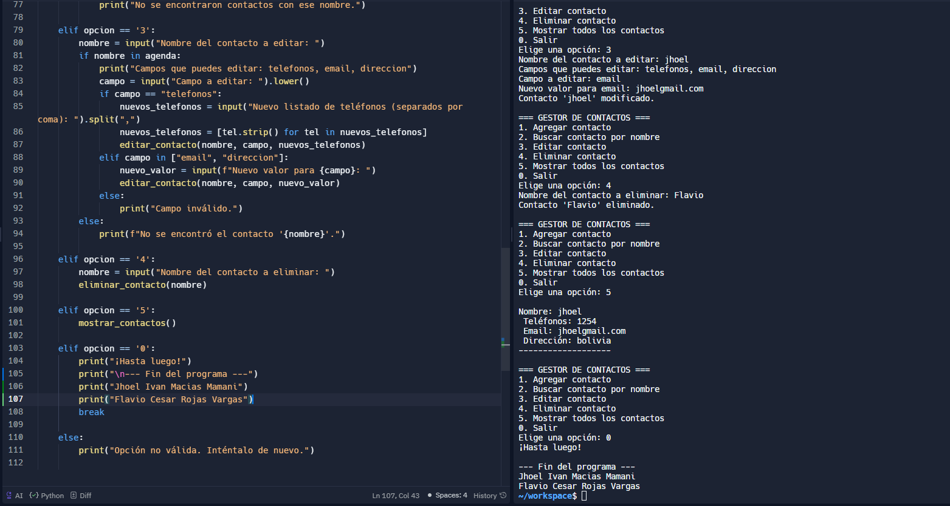

Este programa permite guardar y gestionar contactos usando un diccionario llamado agenda. Cada contacto tiene nombre, lista de teléfonos, correo y dirección. El usuario puede agregar, buscar, editar, eliminar y ver todos los contactos desde un menú interactivo en consola.

Fecha y hora actual: 2025-06-24 18:08:13

**EJERCICIO 11: Mi diario**

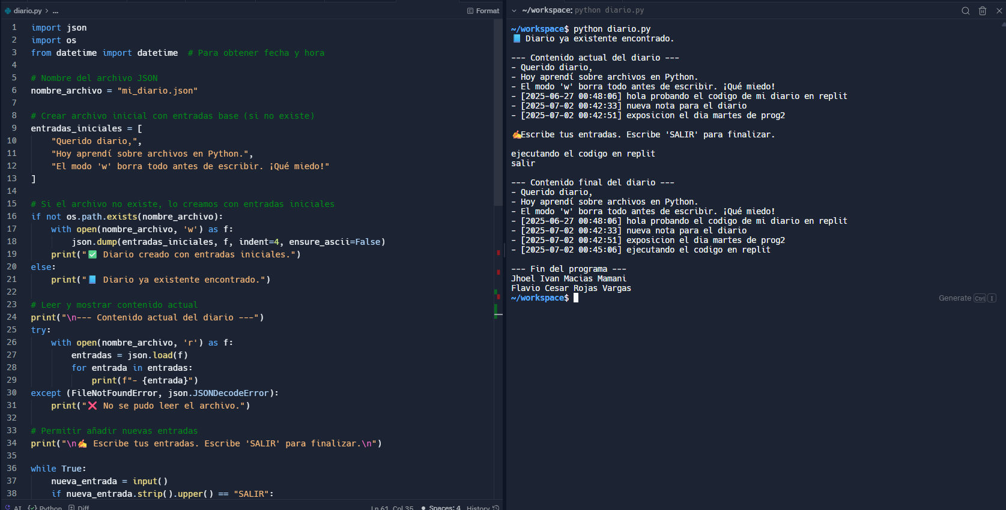

Añadimos el formato JSON que nos permitirá guardar los datos escritos y el datetime que nos imprimirá la hora y fecha del mensaje escrito, también añadimos una entrada que al escribir salir nos cierre y guarde los datos.

### Fecha y hora actual: 2025-06-26 21:11:51

### **EJERCICIO 12: EXAMEN FINAL**

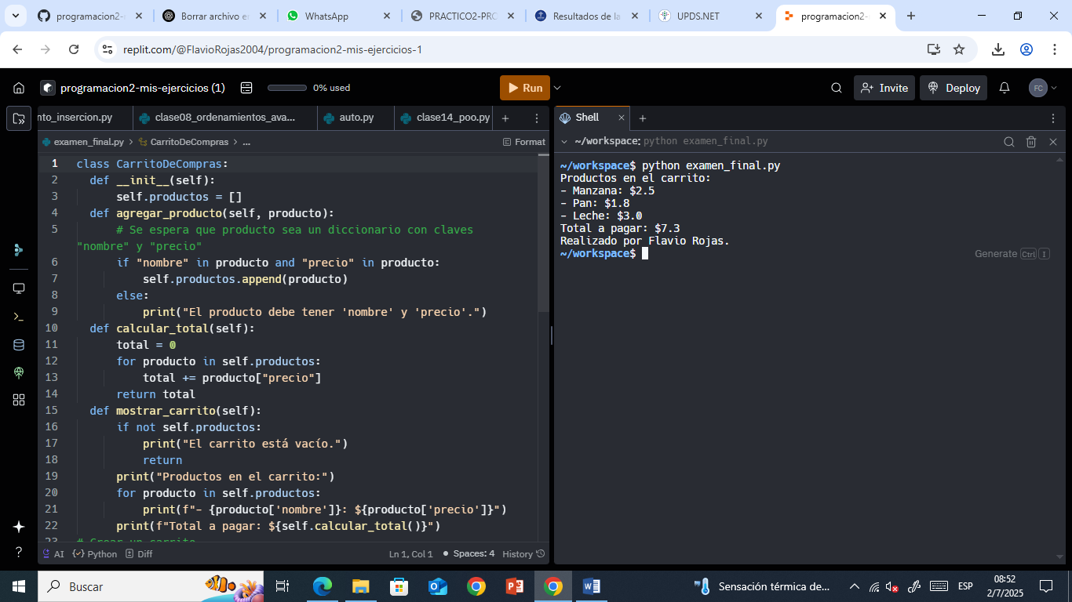

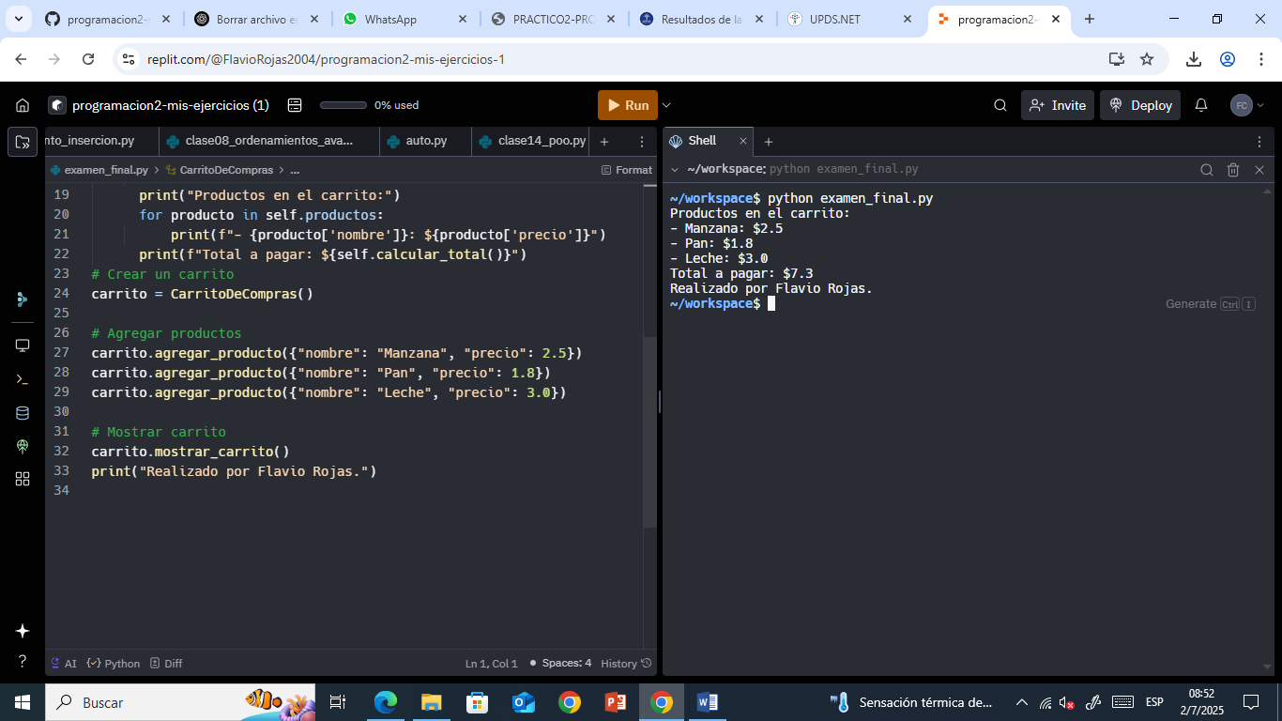

Este código el cual fue requerido en el examen final es un código bastante interesante el cual asemeja a la creación de una factura de un supermercado a la cual tenemos un carrito para almacenar todo lo requerido.